**Introdução**

A Ciência de Dados é um ramo que vem ganhando cada vez mais notoriedade, várias empresas de pequeno a grande porte, como a Netflix, Airbnb e Google já possuem atividades de tomada de decisão baseadas em dados. Nesse cenário, a [linguagem Python](https://www.alura.com.br/artigos/python) é bastante utilizada devido a sua versatilidade e simplicidade, contando com uma vasta quantidade de bibliotecas, e entre elas, o **Pandas**, uma das ferramentas essenciais quando se fala em Ciência de Dados.

Neste artigo, vamos conhecer a biblioteca Pandas, entender sobre as suas estruturas básicas, e também como instalar a ferramenta.

Mas o que exatamente é Pandas?



**O que é Pandas?**



Pandas é uma biblioteca para Ciência de Dados de código aberto (*open source*), construída sobre a [linguagem Python](https://www.alura.com.br/artigos/o-que-e-python), e que providencia uma abordagem **rápida** e **flexível**, com estruturas robustas para se trabalhar com dados relacionais (ou rotulados), e tudo isso de maneira simples e intuitiva.

Apesar do nome da biblioteca ser associado ao mamífero da família de ursos, tal qual o Python é associado com a espécie de cobra erroneamente, o nome da biblioteca Pandas é derivado do termo **Pan**el **Da**ta, um conceito em inglês relacionado ao campo de estudo da econometria.

De maneira geral, o Pandas pode ser utilizado para várias atividades e processos, entre eles: **limpeza e tratamento de dados**, **análise exploratória de dados (EDA)**, suporte em atividades de Machine Learning, consultas e queries em bancos de dados relacionais, visualização de dados, *webscraping* e muito mais. E além disso, também possui ótima integração com várias outras bibliotecas muito utilizadas em Ciência de Dados, tais como: Numpy, Scikit-Learn, Seaborn, Altair, Matplotlib, Plotly, Scipy e outros.

**Como funciona o Pandas?**

Dentro do pacote Pandas, temos dois objetos primários importantes: as ***Series*** e os ***DataFrames***. E para entender um pouco melhor sobre essas estruturas, vamos utilizar como exemplo um conjunto de dados chamado *Iris*, que traz algumas informações a respeito de características de espécies das flores de Íris.

**Series**

As *Series* são objetos de tipo array **unidimensional**, com um eixo de rótulos, também chamado de *index*, que é responsável por identificar cada registro. Um exemplo de Series no Pandas é encontrado no dataset Iris quando isolamos uma das variáveis para exibição, por exemplo o comprimento da pétala (PetalLengthCm), onde podemos observar o seguinte formato:

0 1.4

1 1.4

2 1.3

3 1.5

4 1.4

...

145 5.2

146 5.0

147 5.2

148 5.4

149 5.1

Name: PetalLengthCm, Length: 150, dtype: float64

A coluna de números antes dos espaços à esquerda é o index, e os dados são apresentados à direita. No final da apresentação, há uma pequena descrição de nome, formato e tipo de dados presentes na Series.

**DataFrame**

Os *DataFrames* são objetos **bidimensionais**, de tamanho variável. O seu formato é de uma **tabela**, onde os dados são organizados em linhas e colunas. Além disso, enquanto podemos pensar a Series como uma única coluna, o DataFrame seria uma união de várias Series sob um mesmo index. A estrutura do DataFrame é apresentada na seguinte imagem:

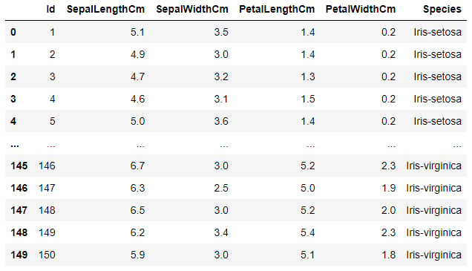

Nós podemos trabalhar com a criação de cada uma dessas estruturas usando os métodos do Pandas (pandas.DataFrame e pandas.Series) sobre estruturas nativas do Python (como listas, arrays e dicionários). Também podemos trabalhar com a leitura e escrita de vários tipos de arquivos de dados, tais como:

* CSV;
* Planilhas do Excel;
* [Parquet](https://www.alura.com.br/artigos/arquivos-parquet);
* [SQL](https://www.alura.com.br/artigos/o-que-e-sql);
* [HTML](https://www.alura.com.br/artigos/o-que-e-html-suas-tags-parte-1-estrutura-basica);
* [JSON](https://www.alura.com.br/artigos/o-que-e-json);
* XML;
* e muito mais.

**Pandas e o Excel**



Devido a adesão do mercado ao pacote Office da Microsoft, que oferece o editor de planilhas Excel, surgem discussões de porque utilizar o Pandas. Existem diferenças na proposta de cada software. Além do Pandas ser uma solução de código aberto e não proprietária, ao contrário do Excel, também é possível observar diferenças na quantidade de informação que cada um pode portar.

No Excel, o limite de construção das tabelas é de 1.048.576 linhas por 16.384 colunas. Já no Pandas, a limitação é baseada na quantidade de memória disponível, então podemos ter uma grande variedade de linhas e colunas desde que a memória alocada não ultrapasse a quantidade disponível na sua máquina.

Conhecer os limites de cada ferramenta passa a ser interessante quando surge a necessidade de trabalhar com ambientes com maior quantidade de dados, e até mesmo em casos extremos, que ultrapassam facilmente os milhões de registros, como o cenário de *Big Data*.

Mas, ao mesmo tempo que esses softwares apresentam propostas diferentes, eles também podem ser trabalhados de maneira conjunta, já que o Pandas oferece **compatibilidade** com os arquivos do Excel, tanto em criação, em leitura, como também em escrita.

**Como o Pandas é utilizado?**

No dia a dia de um cientista de Dados, o Pandas é bastante utilizado em conjunto a notebooks interativos Python (arquivos com extensão .ipynb), tais como o Jupyter Notebook, no qual o [Google Colab](https://www.alura.com.br/artigos/google-colab-o-que-e-e-como-usar) também é baseado. A ideia principal é aproveitar a boa apresentação do código e as suas saídas, explorando a praticidade do modo interativo, enquanto se escreve código e já observa prontamente a sua saída, conforme a seguinte imagem:

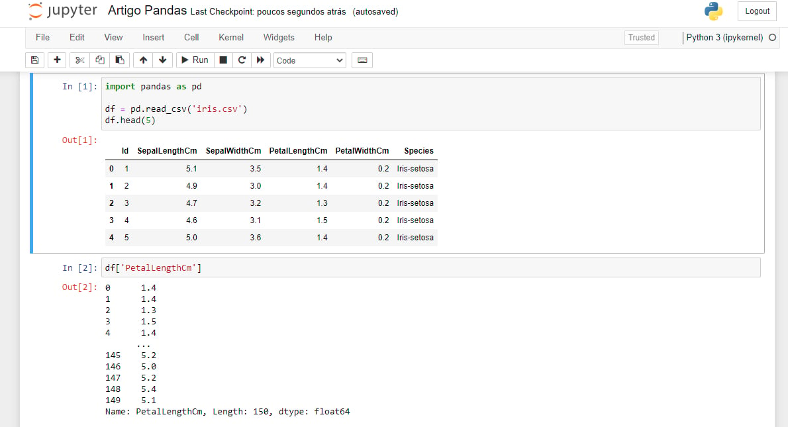

Além dos Jupyter Notebooks, também é possível trabalhar com scripts Python comuns (arquivos .py). A diferença é que a saída de todos os fragmentos de código é colocada no terminal sem distinção, uma após a outra, e em formato *raw* (cru). O exemplo abaixo mostra como seria a mesma saída, em um script equivalente, no terminal:

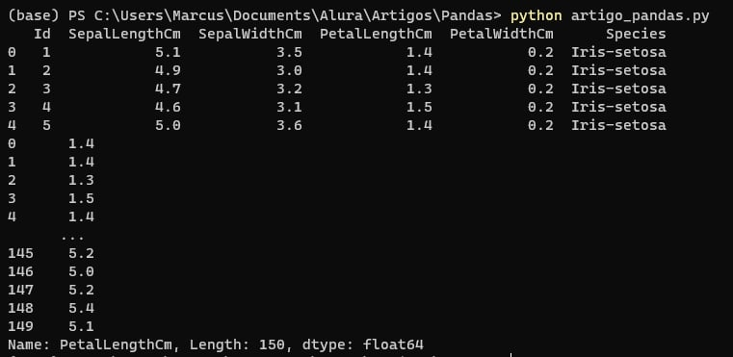

Nesse episódio do Hipsters Ponto Tube, a cientista de dados Mikaeri Ohana conversa com o Paulo Silveira, CEO da Alura, sobre como uma pessoa Cientista de Dados utiliza a ferramenta Jupyter Notebook no dia a dia.



**Instalação do Pandas**

A maneira mais fácil e simples de instalar, segundo a própria documentação do Pandas, é instalando a **distribuição do Anaconda**.



O Anaconda é um ambiente de desenvolvimento voltado para Ciência de Dados com Python e R, que trás instaladas várias bibliotecas e softwares de uso popular no ramo. Dentre as bibliotecas instaladas, temos também o Pandas. Você pode aprender como instalar o Anaconda no Windows através da [documentação oficial do Anaconda](https://docs.anaconda.com/anaconda/install/windows/).

Uma outra maneira comum de instalar o Pandas é utilizando o **PIP**, o sistema de gerenciamento de pacotes do Python.

Desde que você tenha feito o download do Python a partir do [site oficial](https://www.python.org/downloads/), podemos utilizar o seguinte procedimento:

***Atenção****: Caso você tenha mais de um disco rígido na sua máquina, é preciso garantir que a instalação está sendo feita no mesmo disco onde o Python foi instalado.*

1) Para começar, devemos abrir o Prompt de Comando do seu sistema operacional. No Windows, pressione as teclas de atalho Windows + R, digite “Prompt de Comando”, e clique na opção “Executar como administrador”:

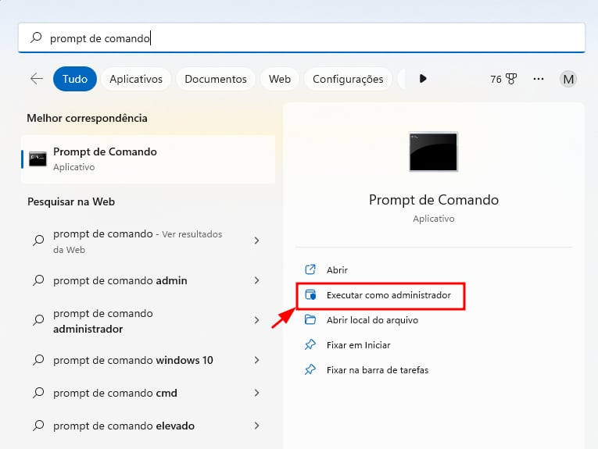

2) O Prompt de Comando será aberto e surgirá a tela preta do terminal. Nesse momento, podemos verificar a versão do Python instalada na máquina com o comando python --version e garantir que podemos continuar:

python --version

Python 3.9.7

3) Caso você ainda não tenha o PIP instalado na máquina, pode instalá-lo utilizando um módulo nativo do Python para isso, com o comando:

python -m ensurepip --upgrade

4) E, agora que já temos o PIP instalado na máquina, podemos utilizá-lo para instalar o Pandas, com o comando:

pip install pandas

5) Pronto, agora nós já temos o Pandas instalado na máquina.

**Conclusão**

Se você deseja mergulhar ainda mais nos conteúdos de Pandas e Ciência de Dados, aqui na Alura nós temos a [Formação Python para Data Science](https://www.alura.com.br/formacao-data-science-python). A formação aborda as principais ferramentas utilizadas em Ciência de Dados com Python, tais como Pandas, Numpy, Matplotlib, Seaborn, e muito mais. Nela, construímos vários projetos práticos para compor o seu portfólio como profissional de dados.

E se você já deu seus primeiros passos nessa ferramenta, te convidamos a participar dos [Challenges de Data Science](https://www.alura.com.br/challenges" \o "‌). Neles, você pode trabalhar na construção de um portfólio de projetos, desenvolvendo habilidades em limpeza, tratamento e visualização de dados, e também competências em Machine Learning.